第三章

Chapter 3 ==========================================
3.2 随机过程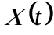为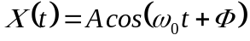式中，A具有瑞利分布，其概率密度为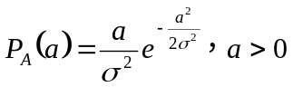，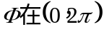上均匀分布，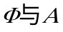是两个相互独立的随机变量，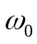为常数，试问X(t)是否为平稳过程。
解：由题意可得:
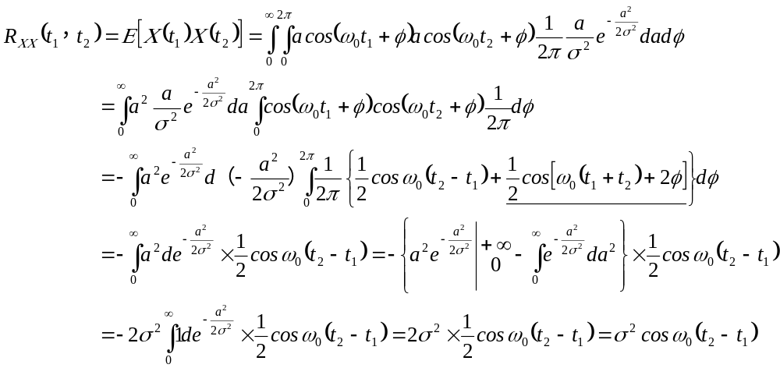可见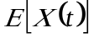与t无关，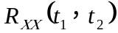与t无关，只与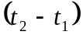有关。
是平稳过程

另解：
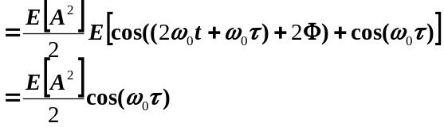
是平稳过程

  - 设S(t) 是一个周期为T的函数，随机变量Φ在（0，T）上均匀分布，称X(t)=S（t+Φ）,为随相周期过程，试讨论其平稳性及各态遍历性。
解：
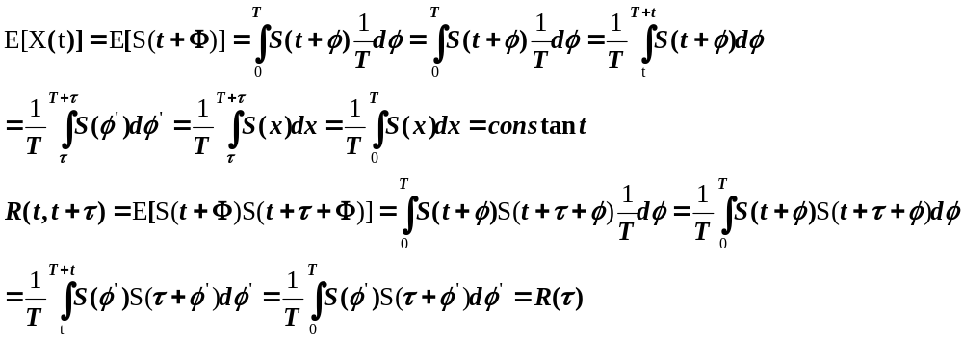是平稳过程

  - 设X(t)随相周期过程, 图？给出了其一个样本函数，周期T,幅度a 都是常数，t0为（0，T）上均匀分布。求均值。

解： 样本函数为：
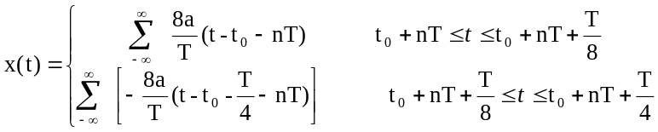
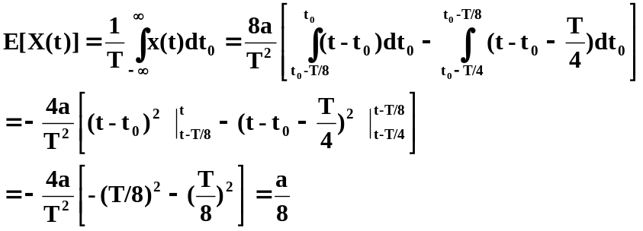
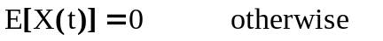
  - 随机过程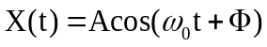 A或为随机变量或不是， 式中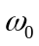为常数，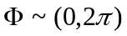上均匀分布，求：（1）时间自相关函数及集自相关函数。（2）A具备什么条件两种自相关函数才相等。
解：
(1) 集自相关
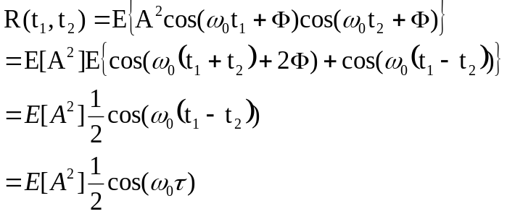
（2）时间自相关
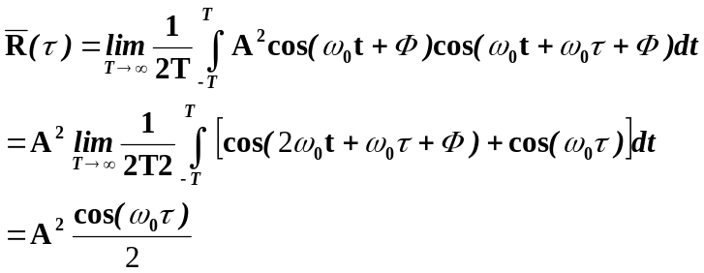
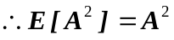时， 即A为常数时，两者相等。

3.7随机过程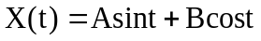 式中，A，B均为零均值的随机变量，求证：X(t) 是均值各态历经， 而均方值无各态历经性。
解：
E[X(t)]=
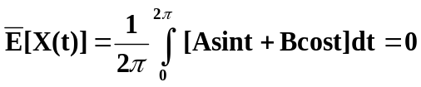
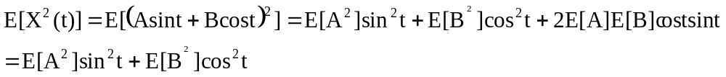
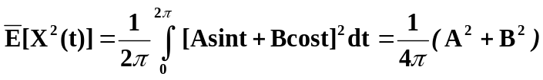
故，X(t)均值各态遍历，均方值则非。

  - 设X(t) 与Y(t)为统计独立的平稳过程，求证他们的乘积构成的随机过程Z(t)=X(t)Y（t）也是平稳的。
解：
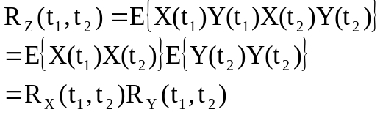
是平稳过程

3.9设X(t) 与Y(t)为单独和联合平稳，求：
（1）Z（t）=X(t)+Y(t)的自相关函数
（2）X(t)与Y（t）统计独立时的结果
（3）X(t)与Y（t）统计独立时且均值为零时的结果。
解：
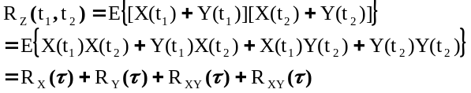
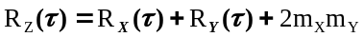
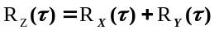

3.10 平稳过程X(t)的自相关系数为：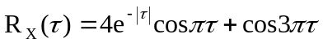
- 求E[X2(t)]和
- 若将正弦分量视为信号，其他为噪声，求功率信噪比
解：
（1）
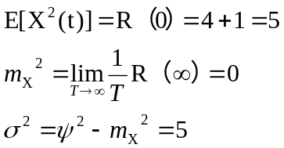
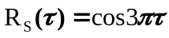; 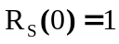
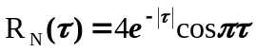； 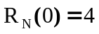
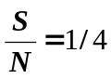
3.12随机过程X(t)为： 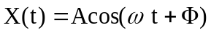，式中A,, 统计独立随机变量， 其中 A的均值为2，方差位4， 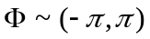上均匀分布。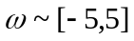上均匀分布，X（他t）是否各态历经，并求出相关函数。

解：

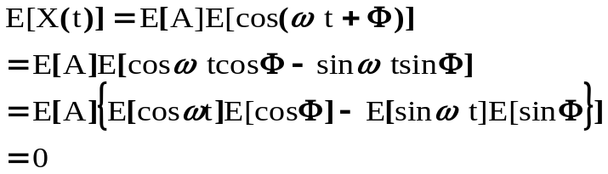

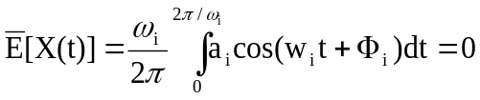
所以是均值各态历经。

3.13 设X(t) 与Y(t)为平稳过程，且相互独立，他们的自相关函数分别为：
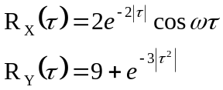
设 Z（t）=VX(t)Y(t)
V是均值为2，方差为9的随机变量，求Z(t)的均值，方差，和相关函数。
解：
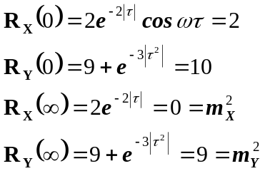

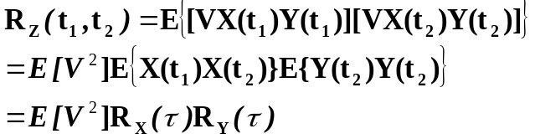
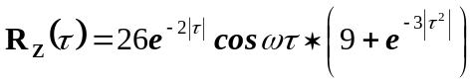
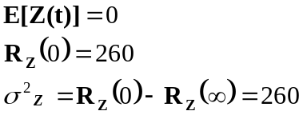
3.14 设X(t)是雷达的发射信号，遇到目标后的回波信号 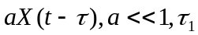是信号返回时间，回报信号必然伴有噪声，计为N(t), 于是接收到的全信号为：
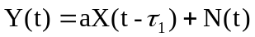
- 若X（t）和Y（t）联合平稳，求互相关函数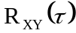
- 在（1）条件下，N(t)均值为零，并与X(t)相互独立，求
解：
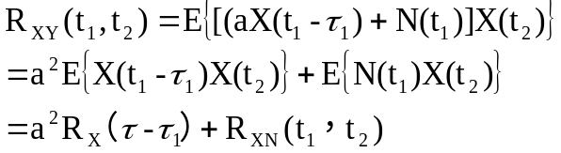
（2）
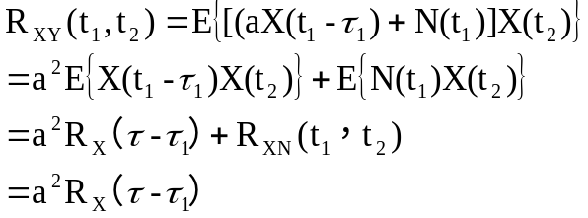

3.15
设X(t) 与Y(t)单独且联合平稳，且相互独立，
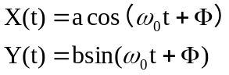 式中 a,b为常量，上均匀分布。
求 互相关函数， 并讨论在本题的具体情况下，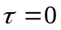的互相关函数的意义。
解：
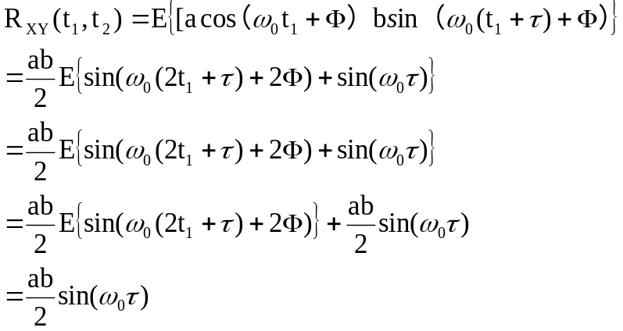
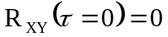 表明了X(t)，Y（t）两过程同时刻正交。

3.16 设X(t) 与Y(t)为非平稳过程，且相互独立，
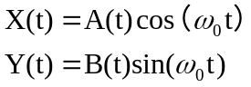 式中 A（t）,B(t)为相互独立且均值为零的平稳过程，并有相同的相关函数，求证：Z（t）=X(t)+Y(t)是宽平稳过程。
证明：
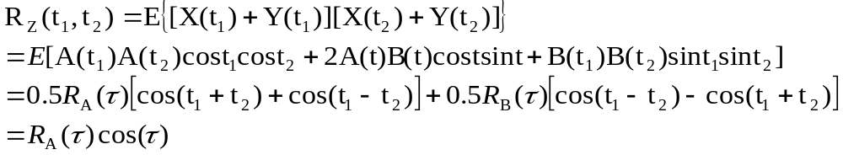

3.17 如图所示的随机过程X(t)的样本函数，它在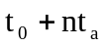时刻有宽度为b的矩形脉冲，脉冲幅度以等概率取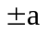，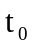是在周期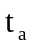上均匀分布的 随机变量，而且
解：

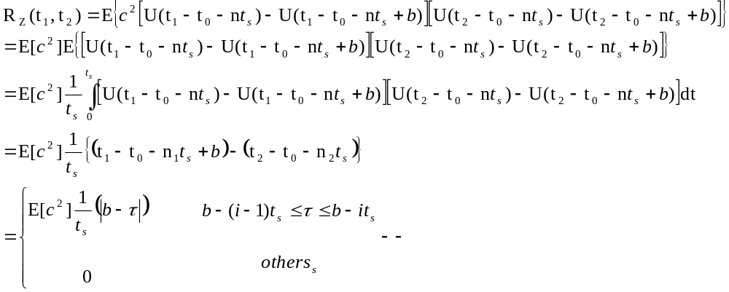

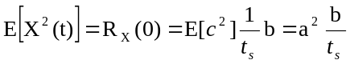
3.20 设X(t)为零均值的高斯平稳过程，若又有一个新的随机过程Y(t)满足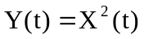,求证：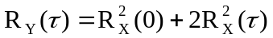
证明：
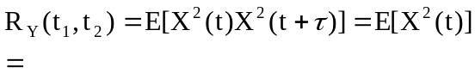

？？？？？？？？？？？？

  - 设 U（t）是电阻热噪声产生的电压随机过程，并有平稳高斯分布，若RC=10-3s
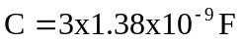,T=300K, 并知热噪声电压的自相关函数为：
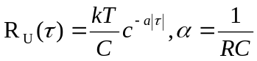
式中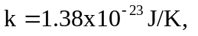为波尔兹曼常数，求热噪声电压的均值，方差，及在某一时刻电压超过1uV的概率。
解：
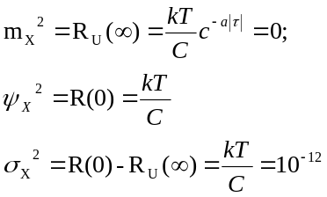
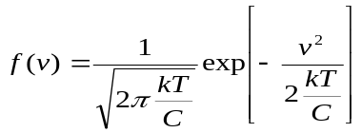
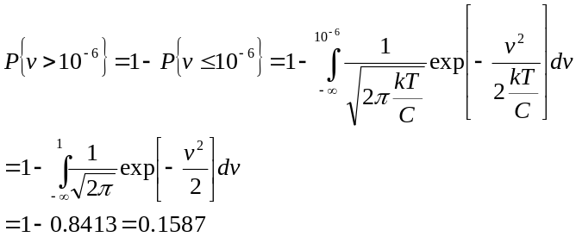
3.14 设X(t)是雷达的发射信号，遇到目标后的回波信号 是信号返回时间，回报信号必然伴有噪声，计为N(t), 于是接收到的全信号为：
- 若X（t）和Y（t）联合平稳，求互相关函数
- 在（1）条件下，N(t)均值为零，并与X(t)相互独立，求
解：
（2）

3.7随机过程 式中，A，B均为零均值的随机变量，求证：X(t) 是均值各态历经， 而均方值无各态历经性。
解：
E[X(t)]=
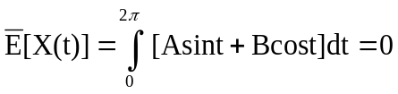
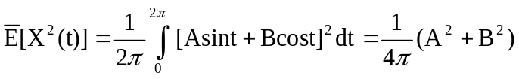
故，X(t)均值各态遍历，均方值则非。

